Miércoles
15
de diciembre

Segundo de Primaria
Conocimiento del Medio

Los juegos de antes

Aprendizaje esperado: Describe cambios y permanencias en los juegos, las actividades recreativas y los sitios donde se realizan.

Énfasis: Identificar juegos que se practicaban en el pasado y sus características, y los comparen con los juegos actuales para identificar cambios y permanencias.

¿Qué vamos a aprender?

Describirás cambios y permanencias en los juegos, las actividades recreativas y los sitios donde se realizan.

Identificarás juegos que se practicaban en el pasado y sus características, y los compararas con los juegos actuales para identificar cambios y permanencias.

Si tienes tu libro de texto de Conocimiento del Medio, Segundo grado, realiza las actividades correspondientes al tema.

https://www.conaliteg.sep.gob.mx/

¿Qué hacemos?

En esta sesión vas a continuar trabajando el tema de los juegos, como recordarás en la sesión anterior identificaste juegos que actualmente practican las niñas y los niños, en esta sesión vas a conocer algunos juegos que se practicaban en el pasado.

Cuando se habla o dice que los juegos de antes, se refiere a los juegos que jugaban tus papás o abuelos cuando eran niños, ¿Te imaginas dónde jugaban tus abuelos cuando eran niños?

Algunos jugaban en el patio de su casa, otros podían salir a la calle y jugaban con sus vecinos ya que no había tanta inseguridad como ahora, platica con tus papás para que te cuenten como tus abuelos jugaban.

Es importante escuchar a los abuelos, de ellos se aprende mucho y conoces tu pasado.

Como recordarás en la sesión anterior, se habló de que hay elementos que cambian en los juegos y otros permanecen, lo que permite que puedan seguir siendo divertidos.

¿Cuál crees que era uno de los juegos favoritos de tus papás o abuelos cuando eran pequeños? ¿Piensas que jugaban solos o con sus amigos cuando tenían la misma edad que tú?

Jugar te permite convivir y relacionarte con otras personas como con tus amigos y familia de diferentes maneras, puedes conversar con ellos y fortalecer su amistad.

Cuando jugas es importante respetar las reglas, porque a través de ellas convives de manera pacífica y solucionas las diferencias cuando dialogas.

Conoce algunos juegos que se practicaban antes, por ejemplo.

- Matatena.

El grupo de Matatenas se deja caer de una altura aproximada a 30 centímetros, o éstas son arrojadas, ligeramente, sobre el piso.

Con la pelota en una mano, desde una altura cómoda, la pelota se deja caer sobre la superficie horizontal, en cuánto la pelota deja la mano, se alcanza las piezas tomando con la misma mano una de éstas, enseguida cachará la pelota con la misma mano, continúa jugando hasta que pierda la pelota o fracase en tomar la pieza o piezas siguientes.

¿Conocía este juego? este juego se puede jugar con cualquier objeto, hasta con huesos de durazno.

El juego de la “matatena” es un juego tradicional, porque tiene años jugándose y, aunque cambian los materiales con los que se juega, la manera en que se hace sigue siendo la misma.

Ahora las piezas son de plástico, como esta.

Fuente: Tomada: https://libros.conaliteg.gob.mx/P2COA.htm#page/60

Completa la siguiente tabla, contestando las preguntas.

Nombre del juego | ¿Quién te lo enseñó? | ¿Dónde se juega? |  | ¿Qué objetos o materiales se necesitan para jugarlo?

- Avioncito.

El Avioncito es un juego y lo mejor que solo se necesita un gis o piedra para marcar en el piso.

El Avioncito es un juego tradicional, recuerdas que se ha mencionado que existen juegos que se han jugado desde hace muchos años, tu padres y abuelos seguro lo jugaban cuando eran niños.

El avioncito es un bonito juego para las niñas y los niños, sólo necesitan una superficie lisa y una gis, una piedra como ladrillo o carbón para poder marcarlo.

Con el juego del avioncito también se aprende a mejorar tu equilibrio y tu coordinación.

Este juego dependiendo del lugar donde vives tiene otros nombres, ¿Ustedes también le llaman Avioncito o cómo lo llaman?

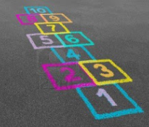
Fuente: http://juegode22ni.blogspot.com/2016/12/juego-3-el-avion.html

Escribe en la tabla las respuestas sobre este juego.

- Stop.

Es un juego que a pesar del paso del tiempo se sigue jugando de manera parecida, puede variar los nombres a su interior, por ejemplo, pueden ser países, frutas o lo que decidan en ese momento.

En la escuela los maestros lo practican para que las niñas y los niños aprendan a contar y calcular la distancia a partir del paso, como lo hiciste en una clase cuando estabas conociendo el sentido de la vista.
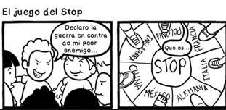
Fuente: http://www.educacionbc.edu.mx/eventos/2014/juegosinfantiles/Juegos%20Infantiles%20Tradicionales.pdf

Escribe las respuestas a las preguntas en el cuadro.

Los juegos te ayudan a aprender y gracias a que te diviertes, tu aprendizaje es mucho mejor.

Conociste que hay juegos que se juegan al aire libre o en el patio, pero también hay juegos tradicionales que se juegan al interior de las casas como el siguiente:

- Pirinola.

Los jugadores se fijan el valor de una apuesta y colocan la apuesta cada uno. Se determina quien va a ser el primer jugador.

El juego comienza cuando el primer jugador hace girar la perinola con la mano. Cuando la pirinola deja de girar, el jugador en turno hace lo que dice la leyenda de la cara que haya quedado boca arriba, ésta, generalmente, ordena al jugador que tome o que deje cierta cantidad de fichas de la pila inicial. En caso de que la cantidad a tomar sea todo, el montón se vuelve a formar como al inicio del juego.

Queda fuera del juego aquel jugador que se queda sin elementos para apostar. Resulta ganador quien se queda con todos los elementos.
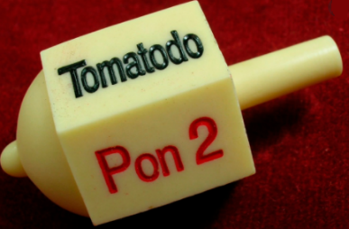

Son bonitos los juegos que se jugaban antes, ¿No crees?

Los juegos son divertidos cuando juegas con tus amigos y familiares, sin importar si son del pasado o actuales, todos son divertidos. Escribe las respuestas en el cuadro.

Si pensabas que los juegos de ahora eran más divertidos que los de antes, pues no, ambos te hacen pasarla bien.

Cada juego responde a su época, por ejemplo, antes se podía salir a la calle a jugar sin problema, pero ahora hay muchos automóviles y ya no se puede jugar en las calles, sin embargo, hay juegos que se puede realizar al interior de la casa y son divertidos

- Resorte.

Se juega de mínimo 3 personas. Se necesitan 5 metros de resorte y haces un nudo por ambos extremos.

El juego consiste en brincar el resorte sin equivocarse con las reglas o los pasos que los jugadores decidan, un pie adentro y otro afuera, dos pies dentro del resorte, pisar los dos resortes a la vez, con los pies afuera dar una media vuelta para enredarse en el resorte, saltar para desenredarse, saltar y salir, haciendo un recorrido a varias alturas del cuerpo, piso, tobillos, rodillas, cadera, cintura, pecho, cuello etc.
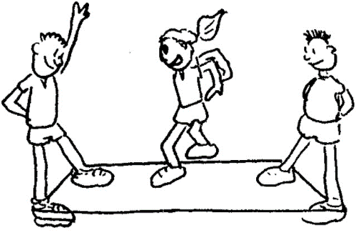
Fuente: https://dikokidstotana.wordpress.com/tag/juegos-tradicionales/

Los juegos tradicionales son divertidos y aunque no incluyen a la tecnología como los de ahora, puedes pasar ratos en familia contentos y divertidos.

Tu papá probablemente jugo con un balero, pídele que te platique como se jugaba, si lo llego a jugar, pasen un rato agradable.

Los juegos de antes se siguen jugando ahora, y aunque las reglas o materiales pueden variar un poco, los juegos siguen siendo los mismos. En la próxima sesión vas a comparar algunos juegos para ver cómo han cambiado.

Y para concluir con esta sesión recuerda lo que aprendiste:

- Los juegos tradicionales son los que se han jugado desde hace muchos años atrás.
- Los juegos permanecen, aunque puede cambiar un poco los materiales con los que se juega.
- Los juegos promueven el desarrollo físico, el diálogo, el respeto y la sana convivencia.

Si te es posible consulta otros libros y comenta el tema de hoy con tu familia.

¡Buen trabajo!

Gracias por tu esfuerzo.

Para saber más:
Lecturas

https://www.conaliteg.sep.gob.mx/

